编译原理课程实验报告
实验2：语法分析
姓名 | 张泽宇 |  | 院系 |  | 计算机科学与技术学院 |  |  | 学号 |  |  | 1163300620
任课教师 |  | 辛明影 |  |  |  | 指导教师 | 辛明影
实验地点 |  | 格物208 |  |  |  | 实验时间 | 2019.04.21
实验课表现 |  | 出勤、表现得分 |  |  |  | 实验报告  得分 |  |  | 实验总分
 |  | 操作结果得分
一、需求分析 |  |  |  |  |  |  |  |  |  | 得分
使用LR（1）方法实现语法分析。具体要求如下：
（1）能识别以下几类语句：
1.声明语句（变量声明）
2.表达式及赋值语句（简单赋值）
3.分支语句：if_then_else
4.循环语句：do_while
（2）要求编写自动计算CLOSURE(I)和GOTO函数的程序，并自动生成LR分析表。
（3）具备简单语法错误处理能力，能准确给出错误所在位置，并采用可行的错误恢复策略。
（4）通过文件导入文法和测试用例
（5）系统的输出分为两部分：一部分是打印输出语法分析器的LR分析表。另一部分是打印输出语法分析结果，既输出归约时的产生式序列.

二、文法设计 |  |  |  |  |  |  |  |  |  | 得分
要求：给出如下语言成分的文法描述。
- 声明语句（变量声明）
type_specifier
: double
| char
| int
| float
;

declaration_assign
: '=' expression
| '$'
;

declaration_init
: id declaration_assign
;

declaration_init_list
: ',' declaration_init declaration_init_list
| '$'
;

declaration
: type_specifier declaration_init declaration_init_list ';'
;

function_declaration
: type_specifier id
;

function_declaration_suffix
: ',' function_declaration function_declaration_suffix
| '$'
;

function_declaration_list
: function_declaration function_declaration_suffix
| '$'
;

function_definition
: function type_specifier id '(' function_declaration_list ')'
;

function_implement
: function_definition compound_statement
;

- 表达式及赋值语句
primary_expression
: id
| number
| '(' expression ')'
;

operator
: '+'
| '-'
| '*'
| '/'
| '%'
| '<'
| '>'
| '=' '='
| '!' '='
;

arithmetic_expression
: operator primary_expression arithmetic_expression
| '$'
;

constant_expression
: primary_expression arithmetic_expression
;

assignment_operator
: '='
| '+' '='
| '-' '='
| '*' '='
| '/' '='
| '%' '='
;

assignment_expression
:id assignment_operator expression
;
expression_statement
: assignment_expression_list ';'
;
- 分支语句：if_then_else
jump_statement
: continue ';'
| break ';'
| return expression ';'
;

selection_statement
: if '(' expression ')' statement else statement
;
- 循环语句：do_while
iteration_statement
: while '(' expression ')' statement
| for '(' declaration expression ';' assignment_expression ')' statement
;
三、系统设计 |  |  |  |  |  |  |  |  |  | 得分
（1）语法分析器的实现流程
语法部分分析主要完成如下工作：
- 根据文法对定义来构造LR(1)分析表
- 根据构造的LR(1)表，对由终端输入的代码进行接收，发生错误后需要输出错误提示。
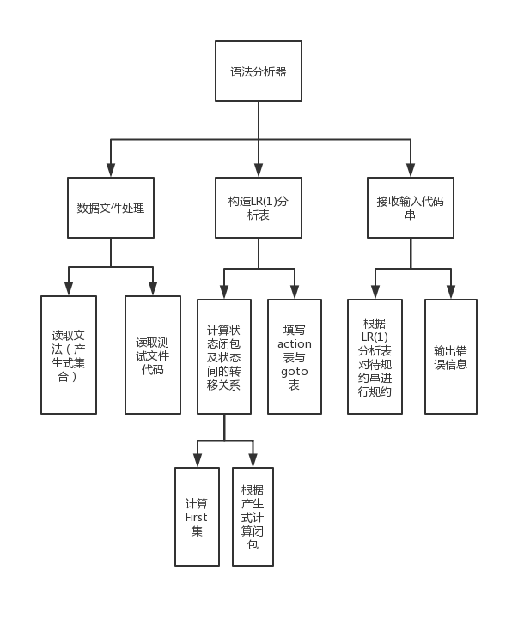
（2）系统详细设计：对如下工作进行展开描述
- 核心数据结构的设计
1. class LRItem
介绍：用于表示LR分析表构造过程中的项目。
属性：String left，项目的左部
List<String> right，项目的右部
Int status，表示该项目的识别状态，也就是圆点的位置。
Set<String> search_symbols，表示该项目的搜索符
函数：仅包含一些基本的函数，包括构造函数，各属性的getter()方法、setter()方法以及hashCode()、equals()和toString()函数。
2. class LRItemSet
介绍：用于表示LR分析法中的有效项目集。
属性：
Set<Item> decideItems，表示该项目集的决定项目，通过这些项目可以确定一个有效项目集。
List<Item> items，该项目集包含的所有项目，通过对决定项目求项目集闭包(cluster)可得。
函数：仅包含一些基本的函数，包括构造函数，getter()、setter()函数以及hashCode()和equals()，要注意该类的hashCode()与equals()编写时，仅与决定项目(decideItems)有关系。
3. class Production
介绍：用于表示产生式。
属性：左部：String left
右部：List<String> right
函数：仅包含基本的函数，hashCode()、equals()等。
4. Map<Integer, Map<String, String>> LRTable
功能：用于存储LR分析表的数据结构，以三元组的形式表示。
介绍：第一个Integer表示状态的编号，内层Map中第一个String表示输入符号，第二个String表示在该状态下遇到该符号时，要进行的操作（移入、归约）。
5. List<ItemSet> itemSets
功能：用于存储LR分析表自动生成的所有有效项目集
介绍：自动生成LR分析表之前首先要计算文法所有的有效项目集，然后根据项目集可以生成LR分析表。
6. Map<String, List<String>> firsts
功能：用于存储所有非终结符的first集。
7. List<Production> productions
功能：用于存储LR文法中所有的产生式。
- 主要功能函数说明
1. List<String> first(String input)
函数功能：给定一个输入符号，求该符号在文法中的first集。
输入：输入符号，可能是终结符也可能是非终结符
输出：该符号的first集。
执行过程：
1. 如果输入符号是终结符，则返回只有输入符号的列表。
2. 如果输入符号是非终结符，遍历所有左部为该符号的产生式，递归地求其首字符的first集并加入输入符号first集中，如果遇到空产生式，直接将空符号加入first集。注意有左递归的情况需要判断。
2. void follow()
函数功能：用于求所有非终结符的Follow集，该函数在SLR表的自动生成过程中需要用到。
执行过程：
1. 首先初始化所有非终结符的Follow集。
2. 将’#’加入文法开始符号的follow集中
3. 对于该文法所有的产生式，重复执行下面的步骤，直到所有非终结符的Follow集不发生变化。
4. 对于产生式A -> αBβ，Follow(B) = Follow(B) ∪ First(β) – {空串}
5. 对于产生式A -> αB或A -> αBβ，β可以推出空串，那么
Follow(B) = Follow(B) ∪ Follow(A)
3. List<Item> cluster(ItemSet)
函数功能：求对于同一活前缀有效的项目的集合。SLR文法与LR文法该函数的实现过程略有不同，对于SLR文法，遍历一遍项目的列表直到列表不再扩大就可以停止；对于LR文法，需要重复遍历所有的项目，直到某一次遍历结束前后项目集不发生变化为止。
输入：项目集(需要包含决定项目)
输出：与该项目集中项目对同一活前缀有效的项目集集合。
执行过程：
1. C ：= I
2. 重复执行下面的过程，直到C不发生变化。
3. 对C中的每个项目[A -> α.Bβ, a]，对每一个B -> γ产生式和First(βa)中的每个终结符，构成新的项目，如果新项目不在C中，则将其加入。
4. return C
4. ItemSet goTo<ItemSet itemset, String input)
函数功能：确定项目集遇到一个输入符号后的转移项目集。
输入：ItemSet itemset，当前项目集
String input，输入符号
输出：当前项目集关于输入符号的后继项目集。
执行过程：
1. 遍历当前项目集的所有项目，处理除了归约项目之外的其他项目[ A -> α.Xβ]，将所有X相同的项目的圆点后移一位，[ A -> αX.β]加入新的项目集中。
2. 对于每个新的项目集，求其项目集闭包后返回。
5. void calculeta_ItemSets()
函数功能：构造文法所有的项目集规范族
执行过程：
1. 初始化。将文法的开始产生式加入项目集，求其项目集闭包，然后加入项目集规范族C。
2. 重复执行下面的过程，直到项目集规范族C不发生变化
3. 对于每个项目集，求该项目集关于每个符号的goTo()后继项目集，如果后继项目集不在C当中，则将该项目集加入。
6. void construct_table()
函数功能：根据文法的所有项目集规范族，自动生成LR分析表。对于SLR分析表，不同的地方仅在于归约项目的处理。
执行过程：
1. 调用calculate_ItemSets()，生成文法的项目集规范族。
2. 对于每个项目集，考虑其中的所有项目I_{k}，根据项目的类型进行选择进行下面的操作。
3. 对于移进项目 [ A -> α.aβ, b ]，如果goTo(I_{k}, a)=I_{j}，填入action[k, a] = Sj;
4. 对于待约项目，如果goTo(I_{k}, B)=I_{j}，填入goto[k, B] = j;
5. 对于归约项目，归约所使用的产生式编号为j，对于该项目的所有搜索符，填入action[k, a]=rj
6. 对于接受项目，填入action[k, #] = acc.
7. void analyze()
函数功能：语法分析的主控程序。
执行过程：
1. 初始化状态栈，向里面压入0；初始化符号栈，向里面压入#
2. 考虑当前状态栈顶的状态和输入符号，查找LR分析表，根据内容选择进行下面的操作：
3. 如果是Si，表明当前需要移入，将当前输入符号和状态分别压入状态栈和符号栈。
4. 如果是rj，表明当前需要归约，用下标所示的产生式进行归约，规约过程中，状态栈和符号栈需要弹出的个数相同，然后将产生式的左部压入栈中。然后根据当前两个栈顶的内容查看goto表，将该表中的内容压入状态栈。
5. 如果查表结果为空，说明发生了错误，进入错误处理程序。下面介绍一下错误处理策略。
8. void error_handle()
函数功能：语法分析的错误处理程序。
方法介绍：当查询action表为空时，执行该程序。这里采用的是恐慌模式的错误处理策略。当发现错误时，语法分析器开始抛弃输入符号，每次抛弃一个符号，直到发现某个指定的同步记号位置。同步符号在本实验中采用的是 }，而 } 对应的非终结符为D，这种方法相当于确定从D推导出的串中包含错误，这个串一部分已经被处理，并在栈顶形成了一个状态序列，所以要先这些状态序列弹出（对应执行过程的第一步），这个串的剩余部分还没有处理，所以要试图跳过这个串的剩余部分，找到一个可以合法的跟在D后的符号（对应执行过程的第二步）。这种方法通常会跳过大量的输入符号，而不检查其中是否有其他错误。
执行过程：
1. 首先从栈顶开始退栈，直到发现D上具有的转移状态；
2. 然后抛弃输入符号，直到一个可以合法地跟在D后的符号a，也就是a∈Follow(D)，然后就可以恢复正常分析。
错误信息的提示：错误信息采用的格式如下图所示：
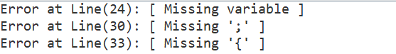
关于不同种类的错误信息的提示，是根据从栈顶弹出的第一个状态确定的，因为第一个状态可以表明当前语法分析执行到了哪一步，是从哪一步开始出现的问题。

- 程序核心部分的程序流程图
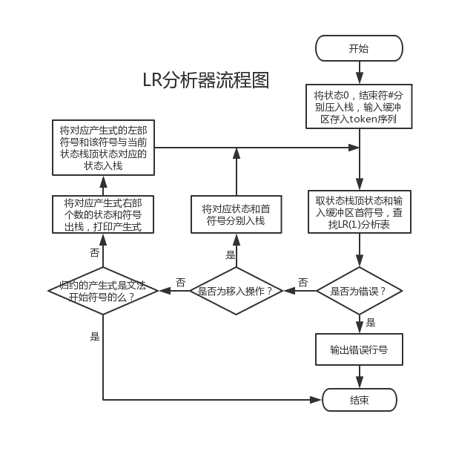

四、系统实现及结果分析 |  |  |  |  |  |  |  |  |  | 得分
- 系统实现过程中遇到的问题；
1. 在求解First集的时候遇到的问题：需要判断是否有左递归的情况，否则会一直递归导致栈满。
2. 在求解LR项目集闭包时遇到的问题：不能只通过一次循环就获得项目集闭包，因为新加入的项目可能会对之前的项目的搜索符有影响，所以需要一直循环，直到某次循环前后项目集的内容不发生变化为止。如果是SLR的话不会出现这样的问题，因为没有搜索符，后加入的项目不会影响到之前的项目。
3. 代码实现上出现的一个问题：Java的深拷贝与浅拷贝，比如说在求项目集时，需要判断某次循环前后是否发生变化，这个时候如果浅拷贝的话肯定是不发生变化的，得不到正确的结果。
- 针对一测试程序输出其句法分析结果；
语法分析结果包括四个部分，产生式序列、错误信息以及符号表可以在程序的可视化界面中展示出来，如下图所示：
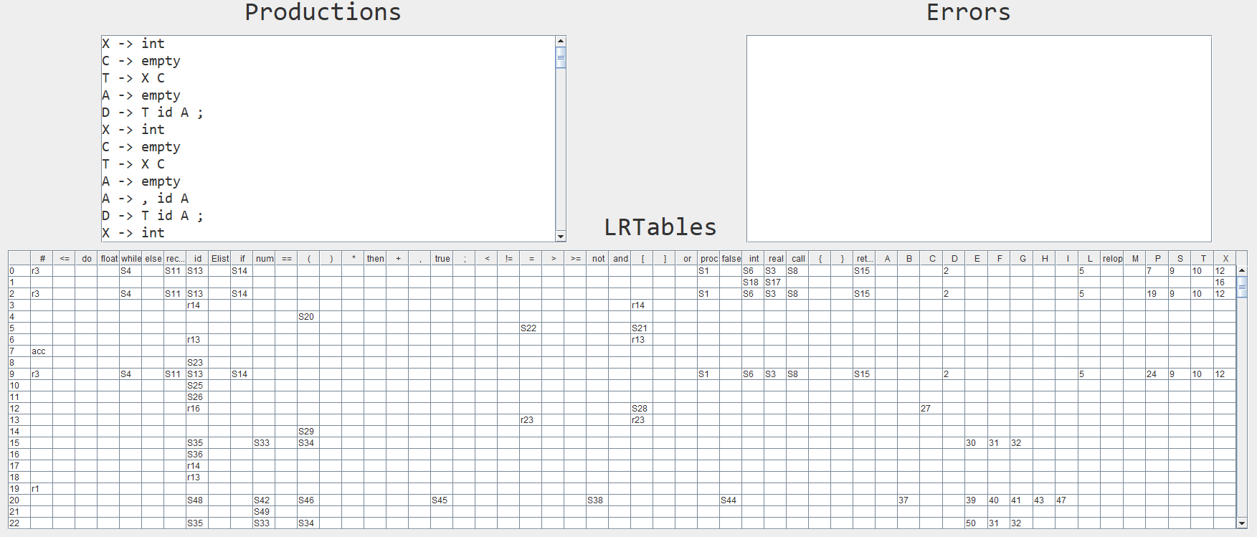
第四部分为执行过程中，状态栈、符号栈以及剩余输入符号的内容：
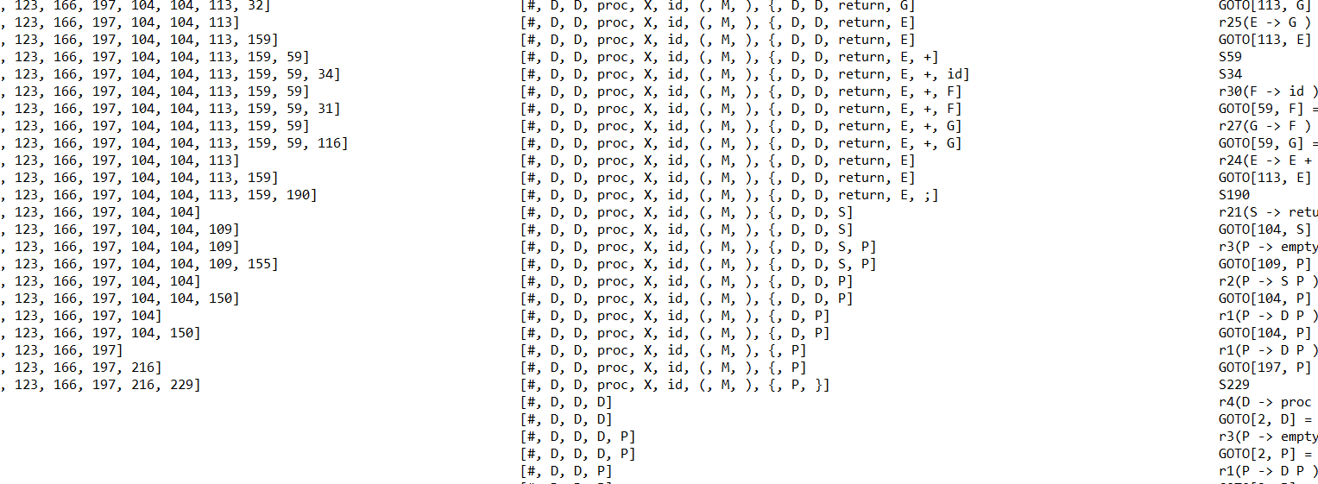
语法分析正确测试样例结果分析：
1. 分析表由251个状态组成，由于实验中使用的文法是LR1的，所以不会出现一个表项中有两个的情况，且该分析表可以用来正确地执行语法分析。
2. 产生式序列：结果显示出归约时所使用的产生式序列。
- 输出针对此测试程序对应的语法错误报告；
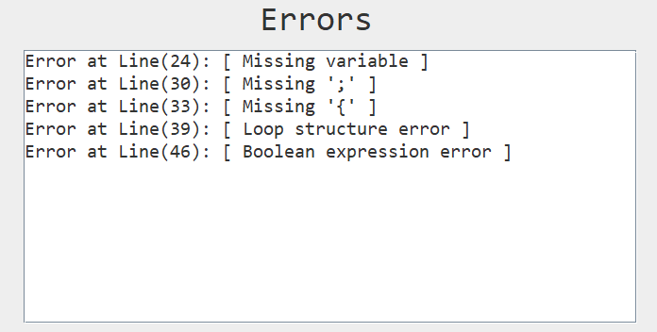
- 对实验结果进行分析。
由于实验中使用的恐慌模式的错误处理方法，所以在出错位置向后，到同步符号之前，如果这段程序中有其他的语法错误，是检查不到的，这就是恐慌模式的缺点，所以这种方法适用于语法错误较少的程序段。错误信息包括发生语法错误的位置以及错误的原因。
指导教师评语：

日期：

